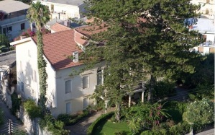
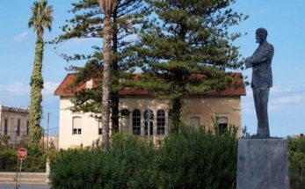
Περιγραφή κτιρίου
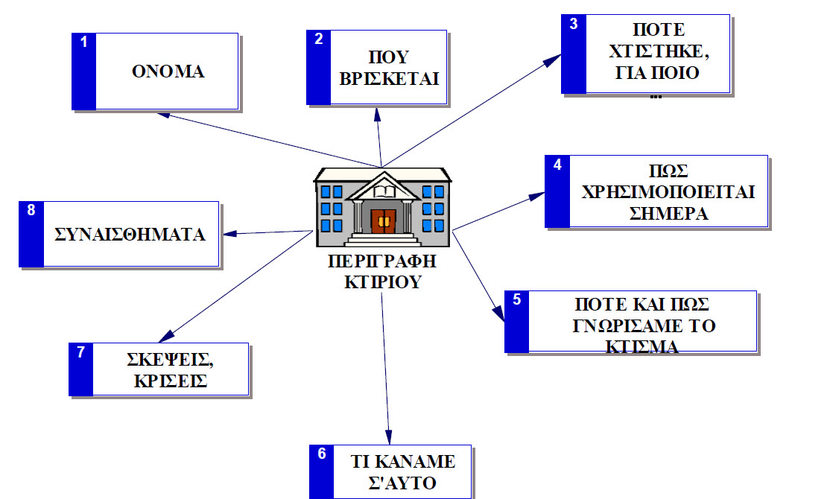
Διοργανώνεται στην τάξη σας ένας διαγωνισμός με θέμα «'Eνα κτίριο με ιδιαίτερη σημασία για την περιοχή». Το κτίριο αυτό μπορεί να είναι παλιό, με ιστορική σημασία (μπορεί να σας βοηθήσει το μάθημα της Ιστορίας) ή σύγχρονη κατασκευή. Το κείμενό σας δε χρειάζεται να ξεπερνάει τις 150 λέξεις.
Μπορείτε να πείτε:
- πού είναι / πότε χτίστηκε / ποια είναι η ιστορία του / πώς το γνωρίσατε
- πώς είναι απ' έξω και πώς από μέσα (ποια γενική εντύπωση σας δημιουργεί, ποια είναι τα γενικά χαρακτηριστικά της αρχιτεκτονικής του, από τι υλικά είναι φτιαγμένο, πόσους και ποιους χώρους έχει, ποια είναι και πώς είναι τα αντικείμενα που συναντάει κανείς μέσα στο κτίσμα)
- αν ζουν ή έζησαν κάποια πρόσωπα σ' αυτό και αν ξέρετε κάτι για τη ζωή τους
- πώς νιώθετε κάθε φορά που βρίσκεστε εκεί
Αν θέλετε να κάνετε την περιγραφή σας πιο ζωντανή, χρησιμοποιήστε ενεστώτα, λέξεις ή φράσεις που φανερώνουν τόπο και όσο περισσότερα επίθετα μπορείτε.

Π.χ. το σπίτι του Ελευθερίου Βενιζέλου
http://www.venizelos-foundation.gr/house (πληροφορίες για το σπίτι)
http://www.venizelos-foundation.gr/virtual (εικονική περιήγηση)

Λεξιλόγιο
Μπορείτε να αξιοποιήσετε το παρακάτω λεξιλόγιο που έχει σχέση με την περιγραφή ενός χώρου / κτιρίου:
Ουσιαστικά - Επίθετα
κτίριο, κτίσμα, οίκημα: αρχοντικό, νεόκτιστο, νεοκλασικό, πατροπαράδοτο, διατηρητέο· περίτεχνο, καλαίσθητο·
θέση: περίοπτη, πλεονεκτική, εξαιρετική, .
χώρος: ευρύχωρος, ακάλυπτος, κλειστός, περιφραγμένος
περίβολος,
στέγη, σκεπή: επικλινής.
πόρτα μονόφυλλη, ξύλινη, δίφυλλη, συρταρωτή· παντζούρια, γρίλιες, φεγγίτης
αυλή: πλακόστρωτη, κήπος, παρτέρι
ανοικοδόμηση, ανακαίνιση, αναπαλαίωση, συντήρηση, αναστήλωση
Ρήματα
(το κτίριο) εκτείνεται, δεσπόζει, κατέχει έκταση, συνορεύει, γειτνιάζει
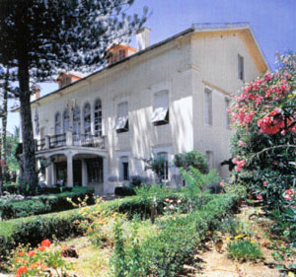
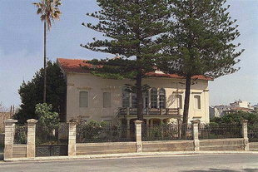
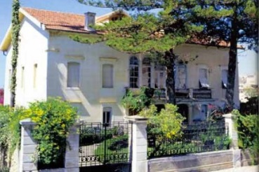
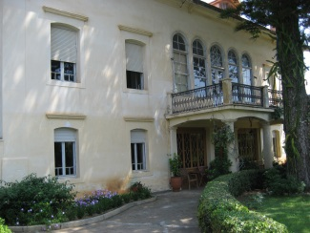
(το κτίριο) κατασκευάζεται, αναπαλαιώνεται, μεταμορφώνεται ριζικά

______________________________________________________________________________________________________________________________________________________________________________________________________________________________________________________________________________________________________________________________________________________________________________________________________________________________________________________________________________________________________________________________________________________________________________________________________________________________________________________________________________________________________________________________________________________________________________________________________________________________________________________________________________________________________________________________________________________________________________________________________________________________________________________________________________________________________________________________________________________________________________________________________________________________________________________________________________________________________________________________________________________________________________________________________________________________________________________________________________________________________________________________________________________________________________________________________________________________________________________________________________________________________________________________________________________________________________________________________________________________________________________________________________________________________

Διορθώνω το γραπτό μου
Κάθε φορά που γράφω ένα κείμενο το ξαναδιαβάζω. Προσέχω όλα τα παρακάτω και διορθώνω όσα χρειάζονται. (Μπορεί να χρειαστεί να ξαναγράψω κάποια μέρη του κειμένου μου.)
- Ποιος ήταν ο σκοπός μου; Τον πέτυχα; Οργάνωσα το γραπτό μου σε παραγράφους;
- Πώς είναι η ορθογραφία; Χρησιμοποίησα το λεξικό μου;
- Χρησιμοποίησα σωστά τις τελείες και τα κόμματα;
- Χρησιμοποίησα πολλές διαφορετικές λέξεις ή έχω επαναλάβει συχνά τις ίδιες λέξεις;
- Τι μου άρεσε περισσότερο απ' όσα έγραψα;
- Τι θα μπορούσα να έχω γράψει καλύτερα; Πώς μπορώ να το γράψω τώρα;
- Τι θα μπορούσα να γράψω ακόμα; Τι θα μπορούσα να αφαιρέσω;
- Θα καταλάβουν το κείμενο οι συμμαθητές μου;
- Ποια σημεία θα τους αρέσουν περισσότερο και ποια λιγότερο;
- Πώς είναι η εμφάνιση του γραπτού μου; Είναι καθαρό και καλογραμμένο; Μπορεί να το διαβάσει κανείς εύκολα.
Σημειώνω στη δεξιά στήλη του πίνακα ένα + για όσα νομίζω ότι έχω γράψει και ένα - για όσα δεν έχω γράψει. Στη συνέχεια συμπληρώνω όλα όσα λείπουν για να είναι το γραπτό μου πλήρες.

1. Πώς περιγράφουμε ένα κτίσμα
Γράφουμε:
- Πού βρίσκεται.
- Πότε χτίστηκε, ποια είναι η ιστορία του.
- Πώς είναι το κτίσμα, καθώς η περιγραφή μας προχωράει από τα έξω προς τα μέσα (ποια γενική εντύπωση δημιουργεί, ποια είναι τα γενικά χαρακτηριστικά της αρχιτεκτονικής του, από τι υλικά είναι φτιαγμένο, πόσους και ποιους χώρους έχει, ποια είναι και πώς είναι τα αντικείμενα που συναντάει κανείς μέσα στο κτίσμα).
- Ζουν ή έζησαν κάποια πρόσωπα σε αυτό; Γνωρίζουμε κάτι για τη ζωή τους;
- Ποια συναισθήματα ή σκέψεις μάς προκαλεί το κτίσμα.
Χρησιμοποιούμε:
- Ενεστώτα (συνήθως) ρημάτων.
- Επίθετα και επιθετικούς προσδιορισμούς.
- Τοπικούς προσδιορισμούς.

